Протокол № 189
заседания Аттестационной комиссии
СРО АСС «ПРО»
от «09» апреля 2021 г.
Комиссия в составе:
Председатель комиссии: | Колесник В.А.
Члены Комиссии:
 | Шмаров Ю.Л.
 | Благородов В.В.
 | Кирьязиев В.П.
Провела аттестацию кандидатов на право осуществлять подготовку проектной документации, отнесенной к их
компетенции и занимаемой должности.
№ п/п | Фамилия, Имя, Отчество кандидата | Должность в соответствии со штатным расписанием | Организация | Область аттестации | №  аттестата
1 | Ясько Ольга Михайловна | Главный инженер проекта | ООО «Векс» | Соответствие с должностными требованиями | №127-2021 -№ 189-№ 2483
2 | Никулина Галина Юрьевна | Главный инженер проекта | ООО «Векс» | Соответствие с должностными требованиями | №127-2021 -№ 189-№ 2484
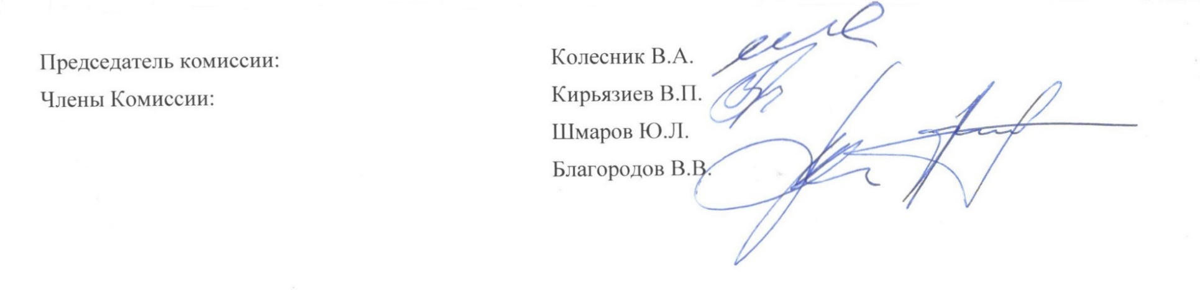
Соответствие с должностными требованиями

